美食展登場， 大地酒店海洋套餐繽紛上桌、金牌主廚餐券65折
泡湯五折再贈千元下午茶，住宿券買五送一「一泊二食」8,250元起
2017. 07.03
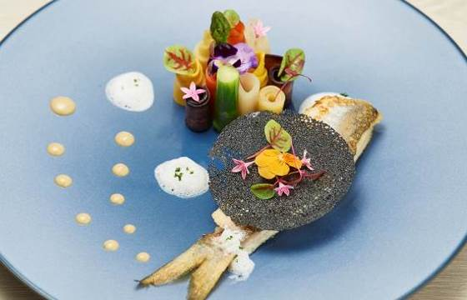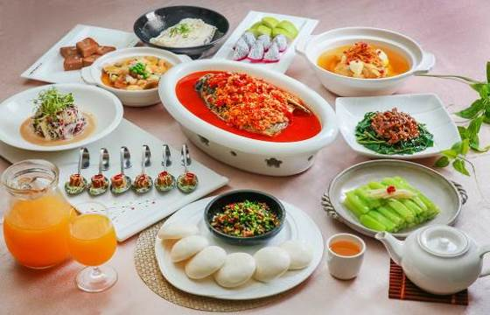
左圖/西餐主廚葉銘富在「繽紛台灣」區展示「海洋套餐」，主餐大豐收是嫩煎馬鮁魚，將骨肉分離、魚骨酥脆可食用，搭配當令時蔬顏色繽紛如珊瑚，網狀竹炭象徵魚網，漁獲滿載、大豐收。
右圖/金牌主廚李昭明掌廚的「奇岩一號」川湘美食，以明星菜「剁椒魚頭」為首的六人合菜只要4,999元。

2017美食展以「繽紛食代」為主題，於7/21至7/24在台北世貿一館隆重登場。大地酒店(攤位編號D725)推出多元超值餐券，由金牌主廚李昭明掌廚的「奇岩一號」川湘美食，以明星菜「剁椒魚頭」為首的六人合菜只要4,999元；套餐券則有「喜歡廳」西式套餐和下午茶券每張800元、「月兒彎彎」精緻鍋物每張1,200元；三款餐券最大優惠65折起，平假日適用。為迎接暑期旅遊旺季，大地酒店住宿券推出買五送一，一泊二食平均只要8,250元。泡湯券則祭出五折優惠外，買湯屋券再贈千元TWG雙人下午茶。為讓民眾大飽口福，大地酒店每日下午兩點將在攤位(D725)，舉行限量美食試吃活動。此外，西餐廳主廚葉銘富以創意活潑的手藝，受邀於7/23在「繽紛台灣」區展示今夏新作「海洋套餐」，內容包含美人魚的眼淚(干貝塔塔、紫蘇梅漬西瓜、橄欖油魚子醬)、熱鬧的沙灘(白蝦、竹炭蛋糕、藜麥、海藻、蘆筍)、夏日餘暉(冬瓜湯、豬五花、薑)、啟航(貝殼麵、蟹肉、鮭魚卵)及大豐收(嫩煎馬鮁魚、季節時蔬)，每套1,880元+10%，歡迎民眾前往參觀和主廚交流。若無法到現場搶購的民眾，自7/7至7/31，可在飯店官網線上購買，詳情請洽www.thegaiahotel.com或02-5551-8888。

北投大地酒店曾獲THE WALL STREET JOURNAL 華爾街日報專文報導推薦，蟬聯三年(2014~2016)網路評選「台灣十大必住溫泉飯店」殊榮，去年(2016)在「網路溫度計」四大溫泉飯店特輯中，位居北投之冠。飯店以四樓高的光陰部落藏書閣、浪漫雪景的露天風呂、頂級愛馬仕沐浴備品等貼心服務著稱，全館獨立湯屋、大眾風呂及客房皆提供享有「美人湯」盛譽的白磺泉，館內還有景觀泳池及水療SPA等消暑設施，成為一年四季都適合渡假的休閒飯店。為提供多元美味佳餚，飯店設有川湘美食「奇岩一號」、義法料理「喜歡廳」及「月兒彎彎」涮涮鍋，行政主廚李昭明更是以精湛的手藝，受邀參加2016年荷蘭舉行的「中國烹飪世界大賽」榮獲金牌，讓許多饕客趨之若鶩。

大地酒店今年「繽紛」祭出三款平假日皆適用的超值餐券，人氣居高不下的「奇岩一號」中餐廳，主廚李昭明為推廣融和在地食材的新派川湘料理，推出六人合菜餐券，每張4,999元(原價7,000元+10%)，每人平均833元即可品嚐多道經典佳餚「剁椒魚頭」、「胡麻檳榔花和千層耳片雙拼」、「辣皮蛋窩窩頭」、「海鮮豆腐煲」、「蠔油燴牛肉」、「黃金蟲草雞」及當令時蔬、水果、甜點、果汁等，買兩張送「月兒彎彎」午間套餐券一張(原價1,380元+10%)。「喜歡廳」套餐券一套六張，每張800元，買兩套贈單人下午茶券一張(原價680元+10%)，一張可享午間套餐或雙人下午茶一套(原價980元+10%)，兩張可兌換海洋套餐或任選原價1,880元+10%的套餐一客。「月兒彎彎」套餐券一套五張，每張1,200元，買兩套送一張，平均每張1,100元有找，可享原價1,500元+10%的套餐一客，品嚐柳宗理大師鑄鐵鍋完美烹煮當令鮮美食材的精緻鍋物。

大地酒店為迎接暑假旅遊旺季到來，住宿券推出買五送一，「一泊一食」平均每張7,333元起、「一泊二食」平均每張只要8,250元起；凡於今年10/31前使用「一泊一食」住宿券，加贈雙人下午茶一套(原價980元+10%)。「湯氛雙饗套券」每張900元，一套六張，一張可四選一享受大眾風呂(原價1,600元)、喜歡廳雙人下午茶或午間套餐一客(原價980元+10%)、月兒彎彎午間套餐一客(原價1,380元+10%)；兩張可使用雙人湯屋90分鐘(原價2,600元)或SPA60分鐘臉部護理療程(原價2,500元)；三張可享SPA60分鐘香氛養生護理療程(原價3,600元)；購買兩套再贈湯屋五折券一張或大眾風呂五折券兩張。

以往平日要價2,600元的雙人湯屋，現在只要1,999元，今年10月底前使用再贈千元TWG雙人下午茶(總價值3,678元)，已成為詢問度最高的商品之一。大地酒店於美食展現場每日下午兩點，舉行限量美食試吃活動，讓民眾免費品嚐川味傷心涼粉和義式甜菜根燉飯。為體恤無法到場的民眾，大地酒店自7/7至7/31，開放線上購買，詳情請洽www.thegaiahotel.com或02-5551-8888。

※大地酒店 2017台灣美食展優惠說明：
票券優惠期間：2017/7/7~2018/7/31（逾期及特殊節日視同現金抵用）。
網路訂購：2017/7/7~2017/7/31（www.thegaiahotel.com）。
現場銷售：2017/7/21~2017/7/24 台北世貿中心展覽一館，攤位編號D725。

※旅展商品優惠說明：
「奇岩一號六人合菜餐券」每張4,999元（65折）
優惠：每張可兌換六人合菜一套(原價7,000元+10%)，買2套贈「月兒彎彎」午間套餐券1張(原價1,380元+10%)。
備註：平假日適用，惟特殊節日或優惠逾期以信託面額等同現金折抵消費使用。本券包場、宴會、酒水消費及外帶恕不適用。贈品券有效期間為2017/7/7~2017/12/30，限平日適用、假日及逾期恕不適用。

「喜歡廳套餐券」每張800元，6張1套（74折起）
【1張兌換】：午間套餐 或 雙人下午茶一套(74折，原價980元+10%)。
【2張兌換】：大地套餐一客(77折，原價1,880元+10%)。
優惠：買2套贈單人下午茶券1張(原價680元+10%)。
備註：平假日適用，惟特殊節日或優惠逾期以信託面額等同現金折抵消費使用。本券包場、宴會、酒水消費及外帶恕不適用。贈品券有效期間為2017/7/7~2017/12/30，限平日適用、假日及逾期恕不適用。

「月兒彎彎套餐券」每張1,200元，5張1套（73折）
優惠：每張可兌換原價1,500元+10%套餐一客，午晚間適用。買2套送1張(原價1,500元+10%)。
備註：平假日適用，惟特殊節日或優惠逾期以信託面額等同現金折抵消費使用。本券包場、宴會、酒水消費及外帶恕不適用。贈品券有效期間為2017/7/7~2017/12/30，限平日適用、假日及逾期恕不適用。

「一泊一食住宿券」每張8,800元(58折)，買5送1(48折)
可享奇岩客房住宿一晚，含早餐2客。
「一泊二食住宿券」每張9,900元(51折) ，買5送1(43折)
可享奇岩客房住宿一晚，含早餐2客、晚餐2客(1,880元+10%/客)。
優惠：買5張送1張平日住宿券(贈送之住宿券以價低者計)，「一泊一食」住宿券於2017/10/31前平假日入住贈雙人下午茶一套(原價980元+10%)。
備註：旺季(10月~3月)平日使用每張需加價1,000元，旺季假日使用每張需加價3,000元，淡季(4月~9月)假日使用每張需加價1,500元。特殊節日或優惠逾期以信託面額等同現金折抵消費使用。贈品券有效期間為2017/7/7~2017/12/30，限平日適用、假日及逾期恕不適用。

「湯氛雙饗套券」每張900元，6張1套5,400元(56折起)
【1張兌換】任擇一：大眾風呂一位單次進出乙次(56折，原價1,600元)/喜歡廳午間套餐或雙人下午茶一套(83折，原價980元+10%)/月兒彎彎涮涮鍋單人午間套餐一套(59折，原價1,380元+10%)。
【2張兌換】任擇一：獨立湯屋兩人一間使用90分鐘(69折，原價2,600元)/Gaia SPA 60分鐘經典大地臉部護理療程一次(72折，原價2,500元)。
【3張兌換】Gaia SPA 60分鐘香氛養生護理療程一次(75折，原價3,600元)。
優惠：買2套送湯屋5折券1張或大眾風呂5折券2張(二擇一)。
備註：大眾風呂僅開放12歲以上貴賓；獨立湯屋最多可加一位大人或兩位小孩，身高超過120公分現場每人加收500元。淡季(4-9月)平假日適用，旺季(10月~3月)假日使用大眾風呂或獨立湯屋，每張需加收200元。特殊節日或優惠逾期以信託面額等同現金折抵消費使用。贈品券有效期間為2017/7/7~2017/12/30，特殊節日及逾期恕不適用。

「湯屋優惠券」1,999元（54折）
每張可享獨立湯屋兩人一間使用90分鐘。
優惠： 2017/10/31前使用加贈雙人下午茶一套(原價980元+10%)。
備註：平日適用，假日每張加價400元，特殊節日或優惠逾期等以信託面額等同現金折抵消費使用。獨立湯屋最多可加一位大人或兩位小孩，身高超過120公分現場每人加收500元。

※上述票券在優惠期間無法與其他票券或信用卡等優惠併用；平假日及特殊節日定義請洽飯店官網或服務專線02-5551-8888。

圖說：
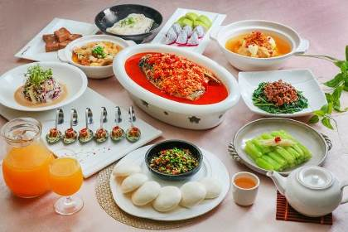 | 圖1/金牌主廚李昭明掌廚的「奇岩一號」川湘美食，以明星菜「剁椒魚頭」為首的六人合菜只要4,999元。
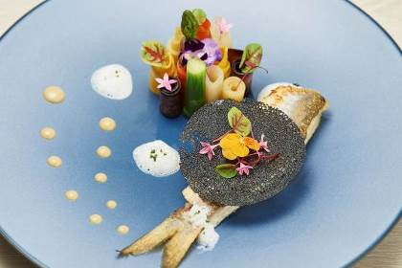 | 圖2/西餐主廚葉銘富在「繽紛台灣」區展示「海洋套餐」，主餐大豐收是嫩煎馬鮁魚，將骨肉分離、魚骨酥脆可食用，搭配當令時蔬、網狀竹炭象徵魚網，漁獲滿載、大豐收。
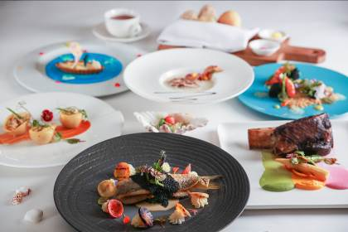 | 圖3/適合夏季的「海洋套餐」有開胃小品「美人魚的眼淚」、前菜「歡樂的沙灘」、湯品「夏日餘暉」、小主餐「啟航」、主餐「大豐收」、特製甜點及夏季飲品，每客1,880元+10%。
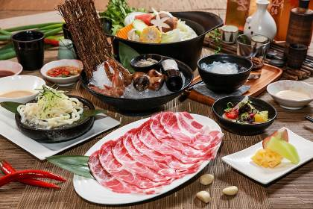 | 圖4/大地酒店月兒彎彎提供精緻養生鍋物料理，使用深海食材、清爽湯底、有機蔬菜及日本柳宗理鑄鐵鍋。
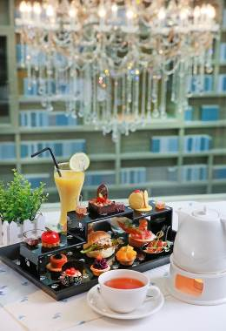 | 圖5/大地酒店雙人下午茶佐世界知名TWG茗茶，享受浪漫人文午茶時光。
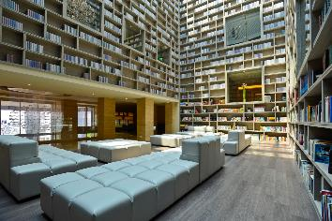 | 圖6/北投大地酒店光陰部落藏書閣，以優雅浪漫的美麗風格聞名，成為北投拍照打卡新地標。
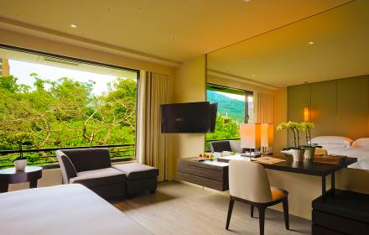 | 圖7/大地酒店住宿券買5送1，一泊二食住宿券最超值，含早晚餐各兩客，晚餐價值每客1,880元+10%，平均每張只要8,250元。
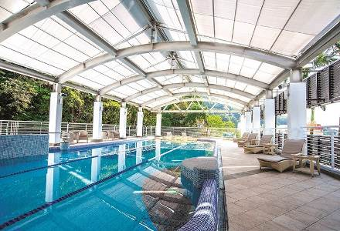 | 圖8/大地酒店坐擁景觀泳池及水療SPA等消暑設施，成為一年四季都適合渡假的休閒飯店。
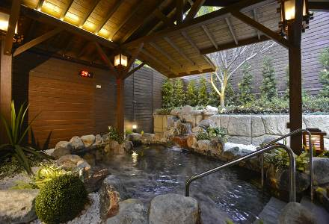 | 圖9/大地酒店大眾風呂，一年四季都能享受賞雪泡湯的幸福驚喜。

大地酒店新聞連絡人 公關企劃部
經 理 李筱雯Lucy 02-28931221 # 1201 0931-089-372 marcom@thegaiahotel.com

